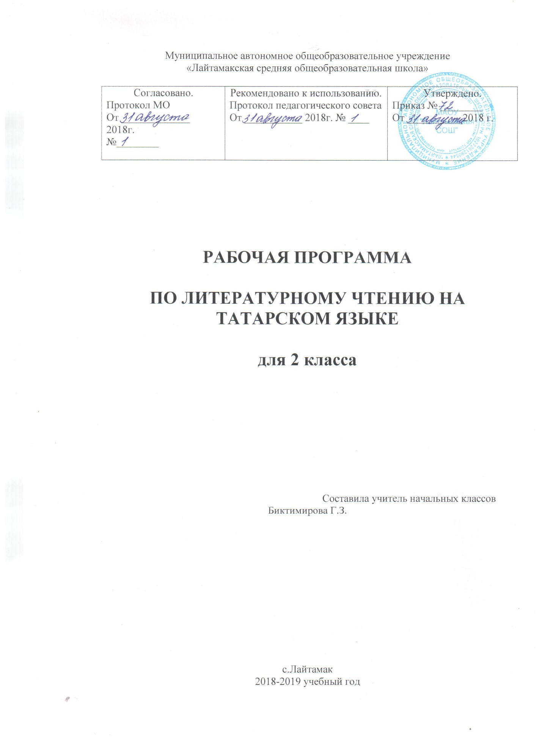

Рабочая программа по литературному чтению на родном языке для 2 класса состоит из следующих разделов:

1. Титульный лист
2. Пояснительная записка
3. Планируемые результаты изучения учебного предмета, курса
4. Содержание учебного предмета, курса
5. Тематическое планирование с указанием количества часов, отводимых на освоение каждой темы.

**Раздел 2.** **Пояснительная записка**

Рабочая программа учебного предмета «Литературное чтение на родном языке» составлена в соответствии с требованиями федерального компонента государственного стандарта общего образования (2004 г.) и примерной Программы для общеобразовательных школ Министерства образования по литературному чтению на родном языке, разработанной Р.Х. Ягафаровой и реализует базовый уровень.

**Цели:**

1) понимание родной литературы как одной из основных национально-культурных ценностей народа, как особого способа познания жизни, как явления национальной и мировой культуры, средства сохранения и передачи нравственных ценностей и традиций;

2) осознание значимости чтения на родном языке для личного развития; формирование представлений о мире, национальной истории и культуре, первоначальных этических представлений, понятий о добре и зле, нравственности; формирование потребности в систематическом чтении на родном языке как средстве познания себя и мира; обеспечение культурной самоидентификации;

3) использование разных видов чтения (ознакомительное, изучающее, выборочное, поисковое); умение осознанно воспринимать и оценивать содержание и специфику различных текстов, участвовать в их обсуждении, давать и обосновывать нравственную оценку поступков героев;

4) достижение необходимого для продолжения образования уровня читательской компетентности, общего речевого развития, то есть овладение техникой чтения вслух и про себя, элементарными приемами интерпретации, анализа и преобразования художественных, научно-популярных и учебных текстов с использованием элементарных литературоведческих понятий;

5) осознание коммуникативно-эстетических возможностей родного языка на основе изучения выдающихся произведений культуры своего народа, умение самостоятельно выбирать интересующую литературу; пользоваться справочными источниками для понимания и получения дополнительной информации.

Основные **задачи** реализации содержания предмета «Литературное чтение на родном языке» Формирование первоначальных представлений о единстве и многообразии языкового и культурного пространства России, о языке как основе национального самосознания. Развитие диалогической и монологической устной и письменной речи на родном языке, коммуникативных умений, нравственных и эстетических чувств, способностей к творческой деятельности на родном языке.

**Раздел 3. Планируемые результаты изучения учебного предмета**

**Личностными результатами** изучения предмета «Литературное чтение на родном языке» являются следующие умения и качества:

эмоциональность; умение осознавать и определять (называть) свои эмоции;

умение осознавать и определять эмоции других людей; сочувствовать другим людям, сопереживать;

чувство прекрасного – умение чувствовать красоту и выразительность речи, стремиться к совершенствованию собственной речи;

любовь и уважение к Отечеству, его языку, культуре;

интерес к чтению, к ведению диалога с автором текста; потребность в чтении;

интерес к письму, к созданию собственных текстов, к письменной форме общения;

интерес к изучению языка;

осознание ответственности за произнесённое и написанное слово.

Средством достижения этих результатов служат тексты учебников, вопросы и задания к ним, проблемно-диалогическая технология, технология продуктивного чтения

**Метапредметными результатами** изучения курса является формирование универсальных учебных действий (УУД).

*Регулятивные УУД:*

самостоятельно формулировать тему и цели урока;

составлять план решения учебной проблемы совместно с учителем;

работать по плану, сверяя свои действия с целью, корректировать свою деятельность;

в диалоге с учителем вырабатывать критерии оценки и определять степень успешности своей работы и работы других в соответствии с этими критериями.

Средством формирования регулятивных УУД служит технология продуктивного чтения и технология оценивания образовательных достижений (учебных успехов).

*Познавательные УУД:*

вычитывать все виды текстовой информации: фактуальную, подтекстовую, концептуальную;

пользоваться разными видами чтения: изучающим, просмотровым, ознакомительным;

извлекать информацию, представленную в разных формах (сплошной текст; несплошной текст – иллюстрация, таблица, схема);

пользоваться словарями, справочниками;

осуществлять анализ и синтез;

устанавливать причинно-следственные связи;

строить рассуждения;

Средством развития познавательных УУД служат тексты учебника и его методический аппарат; технология продуктивного чтения.

*Коммуникативные УУД:*

оформлять свои мысли в устной и письменной форме с учётом речевой ситуации;

адекватно использовать речевые средства для решения различных коммуникативных задач; владеть монологической и диалогической формами речи.

высказывать и обосновывать свою точку зрения;

слушать и слышать других, пытаться принимать иную точку зрения, быть готовым корректировать свою точку зрения;

договариваться и приходить к общему решению в совместной деятельности;

задавать вопросы.

**Предметными результатами** изучения курса является сформированность следующих умений:

произносить звуки речи в соответствии с нормами языка;

находить и исправлять ошибки в словах с изученными орфограммами;

пользоваться словарём;

читать тексты учебника, художественные и учебно-научные, владеть правильным типом читательской деятельности: самостоятельно осмысливать текст до чтения, во время чтения и после чтения, делить текст на части, составлять план, пересказывать текст по плану;

воспринимать на слух высказывания, выделять на слух тему текста, ключевые слова;

создавать связные устные высказывания на грамматическую и иную тему.

**В результате изучения литературного чтения на родном языке ученики должны знать и понимать:**

* изученные литературные произведения и их авторов;
* жанры детской художественной литературы (приводить примеры сказок, стихотворений, басен, рассказов);

**уметь:**

-читать осознанно вслух тексты художественных произведений целыми словами, соблюдая орфоэпические нормы татарского литературного языка;

-читать выразительно художественный текст (заранее подготовленный);

-приводить примеры фольклорных произведений (пословиц, загадок, сказок);

-определять тему и главную мысль произведения;

-пересказывать доступный по объёму текст (объём не более 1 стр.);

-делить текст на смысловые части, составлять его простой план.

**Раздел 4. Содержание программы**

**Устное народное творчество- 2 часа.**

Песни, поговорки, загадки. Сказки.

**Произведения выдающихся представителей татарской литературы- 17 часов.**

Г.Тукай «Родной язык». Б.Камалов «Родные края».Н.Исанбат «Родная страна». М.Гафури «Бабушка и внук».А.Бикчантаева «Бабушка».

Д. Аппакова «Рустам».

**Развитие речи -4 часа.** Составление рассказа по рисунку.

Составление рассказа «Моя семья». Составление рассказа по наблюдениям. Составление рассказа по рисунку.

**Литература представителей народов России и зарубежных писателей- 4 часа.**

В.Маяковский «Что такое хорошо и что такое плохо». А. Кари «Зима». Н.Арсланов «Весна», М.Файзуллин «Стихи о весне.

Г. Рахим «В трамвае».

**Писатели- детям- 7 часов**.

Н.Арсланов «Весна», М.Файзуллин «Стихи о весне.С.Сулейманова «Праздник мам».Г.Хужи «Птицы улетают».

М.Рафыйков «День победы- великий праздник!», Г.Ибрагимов «В летний день».

**Раздел 5. Тематическое планирование**

|  |  |
| --- | --- |
| **Тема раздела** | **Количество часов** |
| Устное народное творчество | 2 |
| Развитие речи | 4 |
| Произведения выдающихся представителей татарской литературы | 17 |
| Литература представителей народов России и зарубежных писателей | 4 |
| Писатели- детям | 7 |
| Итого | 34 |